Előterjesztés

a Bűnmegelőzési, Közbiztonsági és Közrendvédelmi Bizottság

2017. június 13-i ülésére

Javaslat
a közterület megfigyelő kamerarendszer Szűrcsapó utca 2-4 társas üzletháznál lévő kameracsoportjának bővítésére és a Nagy László utca 26. számú épületen lévő kamera áthelyezésére

1. Szombathely Megyei Jogú Város Polgármesteri Hivatala Informatikai, Minőségügyi és Gondnoksági Kabinetet írásban kereste meg Horváth Soma városi képviselő, hogy Szűrcsapó u. 2-4. társas üzletház 2014-ben kiépített kamerarendszerét szükséges lenne egy plusz térfigyelő kamera felszerelésével bővíteni, ugyanis az épület Szűrcsapó utca felőli oldalára tevődtek át azok a cselekmények, amelyek miatt a kamerák kihelyezésre kerültek.

Osztályunk a fentiekben jelzett kérést megvizsgálta és 2 db fix kamera elhelyezését javasolja.
Javaslom a Tisztelt Bizottságnak, hogy a kamerapont kiépítéséhez rendelkezésre álló régi kamerákat használjuk fel, melyek a célnak tejesen megfelelnek.

Megvalósítás az alábbiak szerint lehetséges:

2 db fixkamera elhelyezése a társas üzletház Szűrcsapó utcai homlokzatára

A Szűrcsapó u. 2-4. szám alatti épület Szűrcsapó utcafronti szakasz megfigyelésre 2db fix kamera elhelyezését az alábbi fényképen szemléltetjük. A homlokzatra tervezett eszközökhöz az épületből állandó üzemű megtáplálás rendelkezésre áll.
A kamerapont bővítés kiépítése az előzetes árajánlat alapján bruttó 200.000,-Ft.

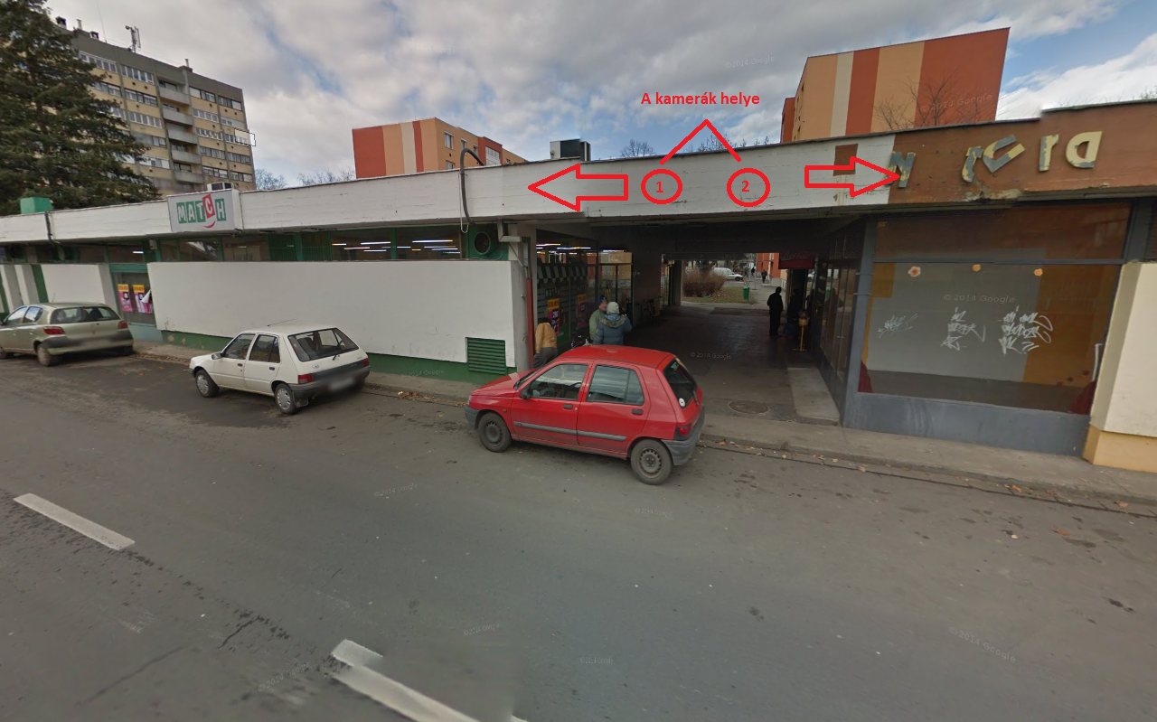
A kamerapont kiépítésének fedezete - az egyeztetések alapján – Horváth Soma városi képviselő kérésére Kopcsándi József városi képviselő biztosítja képviselői keretéből 200.000,-Ft-ot a költségvetési rendelet 18. számú melléklet „Városfejlesztési alap Képviselői keret” terhére.

2. Szombathely MJV Közterület-felügyelet igazgatója írásban jelezte, hogy a Nagy László utca 26. társasházon elhelyezett PTZ kamerát célszerű lenne szakmai okokból a Nagy László utca 24. számú társasház I. emeleti sarok homlokzatára áthelyezni, mert így jobban szolgálná a Szikla Presszó és környékének megfigyelését. A Bartók Lakásszövetkezethez tartozó épület együttes homlokzat szigetelése már megkezdődött és kb. 1 hónap múlva következik ez a rész ezért a kérdésben mihamarabb döntést kell hozni.

Osztályunk a fentiekben jelzett kérést megvizsgálta és kamera áthelyezését javasolja a Nagy László utca 24. számú társasház I. emeleti sarok homlokzatára.

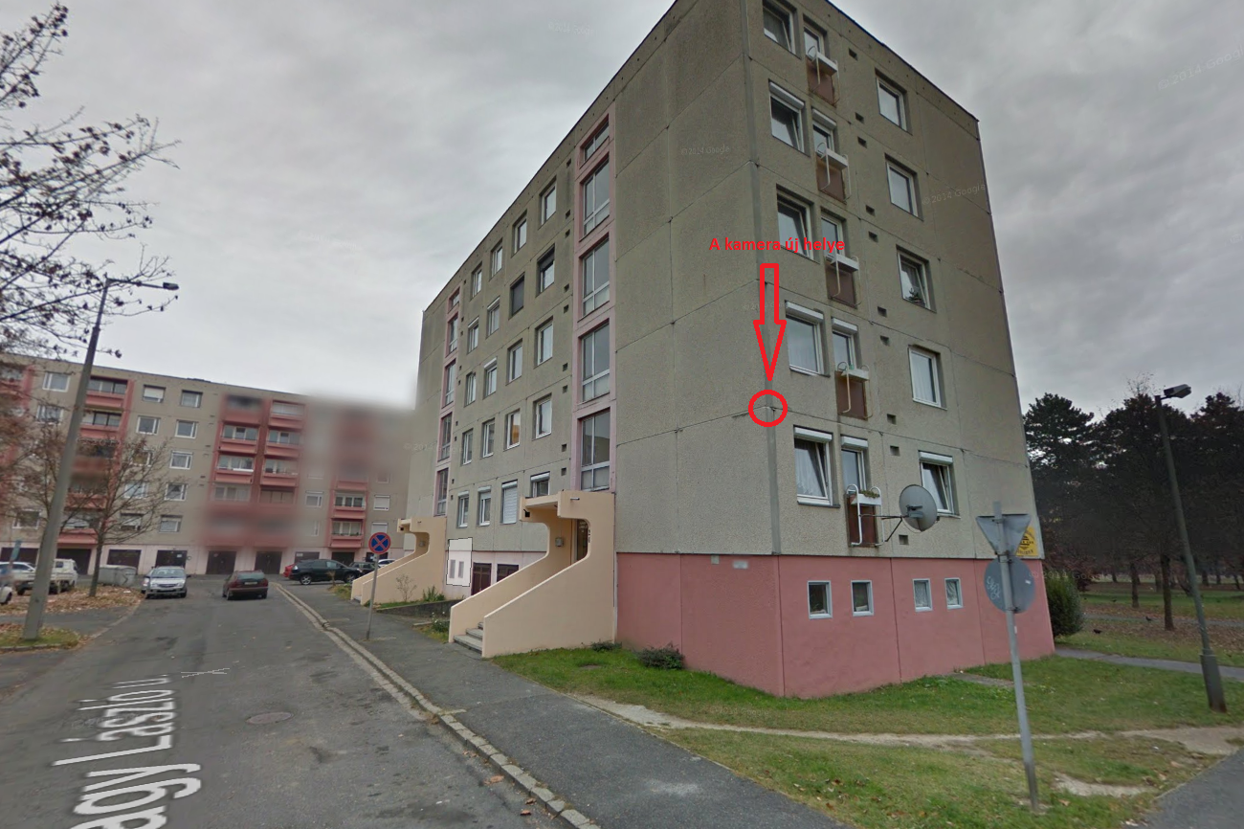
A kamerapont áthelyezése az előzetes árajánlat alapján bruttó 300.000,-Ft.
A kamerapont kiépítésének fedezete - az egyeztetések alapján - a Bűnmegelőzési, Közbiztonsági és Közrendvédelmi Bizottság által a költségvetési rendelet 13. számú melléklet „SZMJV Bűnmegelőzési és Közbiztonsági Cselekvési programjának a fedezete melynek része a pályázati önrész” előirányzatból 300.000 Ft biztosítható.

Kérem a Tisztelt Bizottságot, hogy a kameracsoport bővítését és a Szikla Presszó környékének megfigyelésére szolgáló a Nagy László u. 26-os épületen lévő kamera áthelyezését az alábbi határozati javaslatok elfogadásával támogatni szíveskedjen.

Szombathely, 2017. június „ ”

Keringer Zsolt osztályvezető

1.

HATÁROZATI JAVASLAT
……/2017. (VI.13.) BKKB számú határozat

1. A Bűnmegelőzési, Közbiztonsági és Közrendvédelmi Bizottság megtárgyalta az
előterjesztés 1. pontjában a Szűrcsapó utca 2-4. társas üzletház kameracsoportjának bővítésére tett javaslatot. A bizottság egyetért az meglévő kameracsoport 2 db fix kamerával való bővítésével.

2. A Bűnmegelőzési, Közbiztonsági és Közrendvédelmi Bizottság támogatja, hogy a kameracsoport bővítésének forrásaként megjelölt Kopcsándi József városi képviselő képviselői keretéből 200.000,-Ft a költségvetési rendelet 18. számú melléklet „Városfejlesztési alap Képviselői keret” terhére felhasználható legyen.

Felelős: Ágh Ernő, a Bizottság elnöke
(Végrehajtásért előkészítésért: Keringer Zsolt, az Informatikai, Minőségügyi és Gondnoksági Kabinet osztályvezetője)
Határidő: 2017. szeptember 30.

2.

HATÁROZATI JAVASLAT
……/2017. (VI.13.) BKKB számú határozat

1. A Bűnmegelőzési, Közbiztonsági és Közrendvédelmi Bizottság megtárgyalta az
előterjesztés 2. pontjában a Nagy László utca 26. társasházon elhelyezett PTZ kamerapontnak a Nagy László utca 24. számú társasház I. emeleti sarok homlokzatára történő áthelyezésére tett javaslatot. A bizottság egyetért a Nagy László utca 26. társasházon elhelyezett PTZ kamerapontnak a Nagy László utca 24. számú társasház I. emeleti sarok homlokzatára történő áthelyezésével.

2. A Bűnmegelőzési, Közbiztonsági és Közrendvédelmi Bizottság javasolja a polgármesternek, hogy a kamerapont áthelyezéséhez 300.000,-Ft-ot biztosítson az önkormányzat 2017. évi költségvetéséről szóló 4/2017. (III.7.) önkormányzati rendelet 13. melléklet Egyéb, más ágazathoz nem sorolható intézmények és feladatok kiadásai táblázatban szereplő „SZMJV Bűnmegelőzési és Közbiztonsági Cselekvési programjának fedezete, melynek része a pályázati önrész” sora terhére.

Felelős: Ágh Ernő, a Bizottság elnöke
(Végrehajtásért előkészítésért: Keringer Zsolt, az Informatikai, Minőségügyi és Gondnoksági Kabinet osztályvezetője)
Határidő: 2017. szeptember 30.

